

एक सामान्य आँत्र परीक्षण (बाउल टेस्ट) आपकी जान बचा सकता है

घर पर की जाने वाली टेस्ट किट 45 से 74 साल के लोगों के लिए है। यह नि:शुल्क है, करने में आसान है और बाउल कैंसर के शुरूआती संकेतों का पता लगा सकती है। और अधिक जानकारी के लिए अपने डॉक्टर से पूछें।

# नेशनल बाउल कैंसर स्क्रीनिंग प्रोग्राम (The National Bowel Cancer Screening Program)

सामान्य टेस्ट करने से आपकी जान बच सकती है। यह आपकी सोच से कहीं अधिक आसान है । करीब 25 लाख ऑस्ट्रेलियाई लोग हर साल इसे करते हैं।

आयु सबसे बड़ा खतरे का कारण है। इसलिए तंदरुस्त और स्वस्थ लोगों को भी टेस्ट करना चाहिए।

45 साल की आयु से, बाउल कैंसर का आपका खतरा बढ़ जाता है और कभी-कभी लक्षण मूक होते हैं।

उस स्थिति में स्क्रीनिंग टेस्ट काम में आता है। टेस्ट आपके मल में रक्त की छोटी से छोटी मात्राओं की जाँच करता है जो कि रोग के शुरूआती संकेत हो सकते हैं।

इसलिए अपने मल की शक्ति को कम न आंकें, इससे आपकी जान बच सकती है।

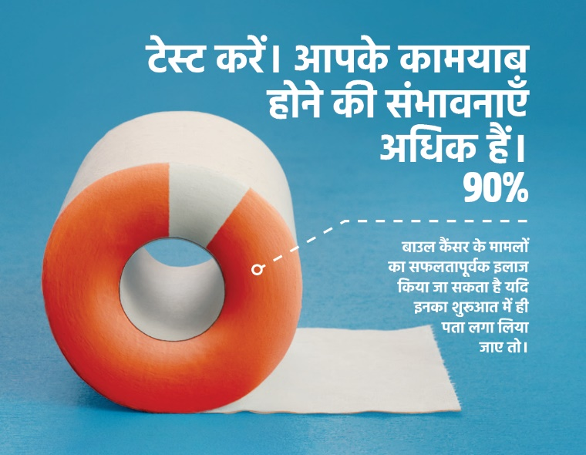

चित्र 1 टेस्ट करें। आपके कामयाब होने की संभावनाएँ अधिक हैं।

## टेस्ट क्यों करें

विश्व में बाउल कैंसर की सबसे उच्च दरों वाले देशों में से एक देश ऑस्ट्रेलिया है। अच्छी खबर यह है कि यह शुरूआत में ही इसका पता लगा लिया जाता है, तो बाउल कैंसर के 90% से अधिक मामलों का सफलतापूर्वक इलाज किया जा सकता है। सामान्य टेस्ट नि:शुल्क है, करने में आसान है और आपकी जान बचा सकता है। मल के दो छोटे नमूने इकट्ठे करें, उन्हें डाक में डालें और बस काम पूरा हो गया।

## टेस्ट किसे करना चाहिए

नैदानिक सलाह यह सुझाव देती है कि 45 से 74 साल की आयु के लोग जिनमें कोई लक्षण न हों, वे हर दो साल बाद यह टेस्ट करें। इससे बाउल में बदलावों का शुरू में पता लगाने में मदद मिलती है जब उनका इलाज करना अधिक आसान हो।

## टेस्ट में किस बात की जाँच की जाती है

टेस्ट आपके मल में रक्त की छोटी-छोटी मात्राओं की जाँच करता है जो कभी-कभी दिखाई नहीं देते हैं। बाउल लाइनिंग में पनपने वाले बाउल कैंसर या पॉलीप्स (छोटी गांठों) से रक्त का रिसाव हो सकता है । सभी पॉलीप्स कैंसर में परिवर्तित नहीं होते हैं। पॉलीप्स को निकालने से बाउल कैंसर का आपका खतरा कम हो जाता है।

## लक्षण

बाउल कैंसर बिना किन्हीं लक्षणों के विकसित हो सकता है। इसलिए हर दो साल बाद अपना नि:शुल्क टेस्ट करना महत्वपूर्ण है।

लक्षणों में निम्न लक्षण शामिल हो सकते हैं:

* आपके मल या टॉयलेट बाउल में रक्त
* शौच जाने की आपकी आदतों में बदलाव, जैसे कि पतले मल, गंभीर कब्ज और/या सामान्य से अधिक बार मल जाने की आवश्यकता
* पेट में दर्द
* बिना कारण थके हुए महसूस करना
* अस्पष्टीकृत रूप से वजन कम होना।

यदि आप में इनमें से कोई लक्षण हैं, तो इसका यह अर्थ नहीं है कि आपको बाउल कैंसर है, परन्तु यह महत्वपूर्ण है कि जितनी जल्दी संभव हो, आप अपने डॉक्टर से बात करें।

बाउल कैंसर 45 साल से कम आयु के लोगों को प्रभावित कर सकता है। सुनिश्चित करें कि आपका परिवार और मित्र इन लक्षणों से अवगत हैं और यदि वे चिंतित हैं तो उन्हें अपने डॉक्टर से बात करने के लिए प्रोत्साहित करें।

## और अधिक जानकारी

45 से 49 साल के लोग [www.ncsr.gov.au/boweltest](http://www.ncsr.gov.au/boweltest) पर अपनी पहली बाउल स्क्रीनिंग किट के लिए निवेदन कर सकते हैं।

50 से 74 साल के लोगों को हर साल बाद डाक में बाउल स्क्रीनिंग किट मिलती है।

आप किट प्राप्त करने के बारे में अपने डॉक्टर से भी पूछ सकते हैं।

प्रोग्राम के बारे में और अधिक जानकारी के लिए [www.health.gov.au/nbcsp](http://www.health.gov.au/nbcsp) पर जाएँ। या 1800 627 701 पर कॉल करें।.

अपनी भाषा में जानकारी के लिए, अनुवाद एवं दुभाषिया सेवा (Translating and Interpreting Service) को फोन करें: 13 14 50 या [www.health.gov.au/nbcsp-translations](http://www.health.gov.au/nbcsp-translations) पर जाएँ